ОПЛАТА

ОПТАТА: производится **ТОЛЬКО** через банки (**СБЕРБАНК, ЕРМАК и ВТБ**)

(**СБЕРБАНК** В личном кабинете в поисковой строке вводим номер **ИНН 8603241226**,

Появится Питание школьников г. Нижневартовск (ЛИЦЕЙ№1 ИМ.А, С, ПУШКИНА),

Набираем номер лицевого счета ребенка)

(**ВТБ** в личном кабинете по поиску ЛИЦЕЙ ПУШКИНА появиться вкладка для оплаты питания

Набираем номер лицевого счета ребенка)

СБЕРБАНК

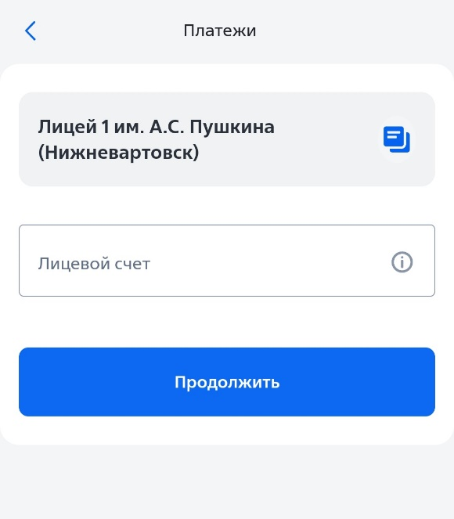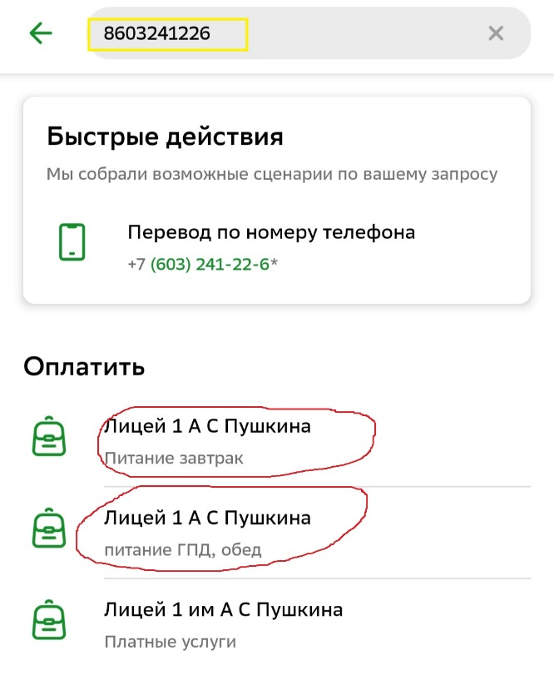

Отследить питание можно на сайте <https://edu-nv.ru> ШКОЛЬНОЕ ПИТАНИЕ. УКАЗАВ НОМЕР ЛИЦЕВОГО СЧЕТА РЕБЕНКА,

ЗАВТРАК (5-11) -115,79

ОБЕД (1-4) - 170,00

ОБЕД (5-11) - 200,00

ПОЛДНИК - 47,00